Artículos Científicos
Tecnología de seguimiento ocular como alternativa de comunicación para discapacitados
Eye Tracking Technology as an Alternative of Communication tor Disabled

Edgar Ovidio Barrón Ramos
Universidad Tecnológica del Norte de Coahuila, México
eovidio_br1@hotmail.com
https://orcid.org/0000-0001-6325-6917

Rosendo de Luna Álvarez
Universidad Tecnológica del Norte de Coahuila, México
rosendoutnc@gmail.com
https://orcid.org/0000-0003-4581-9581

Miriam Zulema González Medrano
Universidad Tecnológica del Norte de Coahuila
zulema.gzz@hotmail.com
https://orcid.org/0000-0002-1962-2307

Resumen
Las personas con discapacidades psicomotrices son aquellas que presentan deficiencias para caminar, manipular objetos y coordinar movimientos en el ejercicio de actividades de la vida cotidiana (Instituto Nacional de Estadística Geografía e Informática [Inegi], 2010). Las personas que las padecen desafortunadamente también traen consigo exclusión y aislamiento social. Debido a esto surge la idea de aminorar las limitaciones que enfrentan las personas con enfermedades psicomotrices a través de una herramienta que utiliza pictogramas precargados para expresar distintas acciones, lugares, cosas, etc. Y de esta forma, logren desempeñar sus necesidades primarias con una mayor suficiencia que les permita a su vez una mayor inclusión dentro de su entorno social.
Palabras clave: exclusión, ocular, social, Tobii.
Abstract
People with psychomotor disabilities are those who have deficiencies to walk, manipulate objects and coordinate movements to perform activities of daily life (Instituto Nacional de Estadística Geografía e Informática [Inegi], 2010). The people who suffer them unfortunately also experience exclusion and social isolation. Due to this, the idea of reducing the limitations of people with disabilities arise using a tool that functions with preloaded pictograms to express different actions, different places, and things, etc. In this way, they can be able to fulfill their primary needs more adequately and allow them a better inclusion within their social environment.
Keywords: exclusion, ocular, social, Tobii.

Resumo
Pessoas com deficiência psicomotora são as que apresentam deficiências em caminhar, manusear objetos e coordenar movimentos no exercício das atividades da vida cotidiana (Instituto Nacional de Geografia e Estatística da Informática [Inegi], 2010). Infelizmente, as pessoas que sofrem delas também trazem exclusão social e isolamento. Por isso, surge a ideia de reduzir as limitações enfrentadas por pessoas com doenças psicomotoras por meio de uma ferramenta que utiliza pictogramas pré-carregados para expressar diferentes ações, lugares, coisas etc. E dessa maneira, eles conseguem atender às suas necessidades primárias com uma suficiência maior, o que lhes permite, por sua vez, uma maior inclusão em seu ambiente social.
Palavras-chave: exclusão, ocular, social, Tobii.
Fecha Recepción: Febrero 2019 Fecha Aceptación: Julio 2019

Introducción
Dada la toma de consciencia de las implicaciones que conllevan las afecciones psicomotoras se ha considerado pertinente el reducir la brecha marginal. El ámbito que se ataca principalmente es el de la independencia, ya que, si bien es preferible que cuenten con asistencia permanente, una parte del sector es consciente de sus acciones, capaz de realizar una toma de decisión y realizar actividades de forma individual. Además, se mejora la capacidad de expresión. Todo esto es posible debido a que la motricidad afectada en la mayoría de los casos de parálisis cerebral deja libres de daños los ojos, cuyo movimiento es la base de este modelo de comunicación.
El Centro de Cirugía Especial de México (2017) aclara que la parálisis cerebral no es una enfermedad aislada, sino un nombre dado a una gran variedad de síndromes con alteraciones en la comunicación entre los nervios y los músculos, ocurridas por una lesión en el cerebro en desarrollo.
Algunas de las personas que podrían verse beneficiadas con esta investigación son aquellas que padecen las siguientes afecciones:
- Parálisis cerebral (casos cuyo nervio ocular no se vea afectado).
- Esclerosis lateral amiotrófica (ELA).
- Parálisis (tetraplejía)
  - Miopatía.
  - Enfermedad de unión neuromuscular.
  - Neuropatía.
  - Mielopatía.
  - Accidente cerebrovascular u otra lesión cerebral.
El sensor Tobii, que capta los movimientos del iris, permite hacer las veces de un cursor, con el cual se puede hacer la selección de los diferentes menús de una aplicación denominada Visual Interactive, desarrollada en Visual Studio. Dichos menús fueron pensados para cubrir aspectos elementales como el alimento, bebida, estado anímico, necesidades de asistencia, necesidades fisiológicas y recreativas, y contienen en todo momento la posibilidad para responder negativa o afirmativamente en caso de requerirlo. Otro menú permite interactuar de manera remota con contactos precargados, por medio de la tecnología SMS soportada en la plataforma Arduino.
Con este soporte se prevé que los individuos puedan tener un rol más activo dentro de la sociedad, pues contribuye a dejar de lado los impedimentos causantes de la posible exclusión. Además, beneficia de manera directa al usuario, y de manera indirecta, pero significativamente, a las familias y miembros relacionados con su atención; todo lo cual permite cierto grado de libertad, aunado a que cuenta la posibilidad de comunicarse en caso de emergencia.

Objetivo
La meta de este estudio es implementar una aplicación informática llamada Visual Interactive (Visual Interactive, 1998), la cual tiene la función de ser una herramienta de comunicación eficaz para las personas con discapacidades motrices que tienen limitaciones o impedimentos para hablar, moverse e interactuar con las demás personas.
La interfaz de usuario cuenta con imágenes que facilitan entender la finalidad de cada menú. Asimismo, cada opción cuenta con un pictograma de fácil comprensión, que una vez elegido reproduce un audio que corresponde a cada selección. La unidad cuenta con la posibilidad de comunicarse ya sea de manera presencial o a distancia a través del envío de mensajes.
Una vez que la persona logra expresar sus necesidades, dada su condición, es necesario que el paciente aún requiera de atención y vigilancia constante. Sin embargo, el poder comunicarse es un gran avance que contribuye a la mejora de la calidad de vida del paciente y su inclusión en el mundo que lo rodea.
El método empleado para desarrollar el sistema se compone de un sensor óptico seguidor de iris Tobii y el programa OptiKey (GitHub, 24 de noviembre de 2017), el cual utiliza los datos enviados por el sensor para sustituir los dispositivos periféricos de escritura y selección, teclado y ratón, ya que estos requieren del usuario cierto control sobre sus extremidades.
Todo esto conlleva, una vez más, a una mayor inclusión del usuario en el ámbito social, y deja la ventana abierta a que en casos específicos se pueda incursionar en el sector laboral: en aquellos trabajos que así lo permitan, es decir, que no requieran de actividad física.

Planteamiento del problema
Se estima que en 2014, el 6.4 % de la población del país (7.65 millones de personas) reportaron tener al menos una discapacidad, las cuales representan en su mayoría personas adultas mayores que contaban con 60 años o más (52.1 % del total de PCD o 3.98 millones de personas). Además, en ese mismo año el principal tipo de discapacidad reportado fue la motriz (37.32 % de las PCD o 2.6 millones de personas); y tener una enfermedad fue la principal causa de las discapacidades (38.5% del total de discapacidades se deben a esa causa) (Secretaría de Desarrollo Social, 2016, p. 13).
Es importante nunca perder de vista que las personas con discapacidad motriz sienten, tienen aspiraciones, sueños y metas, por lo cual es indispensable el ofrecer una solución que mitigue su situación social y les brinde la esperanza de reincorporarse a la sociedad y tener la interacción que precisen.
La Convención de las Naciones Unidas sobre los Derechos de las Personas con Discapacidad (CRPD) subraya que “cada vez es mayor la concienciación a nivel mundial acerca del desarrollo con inclusión de las personas con discapacidad” (Banco Mundial, 2019, párr. 5).

Método de trabajo
Sensor Tobii
Es un dispositivo basado en iluminación infrarroja y cámaras que permiten captar el movimiento ocular, es decir, permite a la computadora saber hacia qué parte de la pantalla están orientados los ojos y reaccionar en consecuencia. Dentro de sus aplicaciones, destaca el poder controlar los movimientos del cursor en el escritorio y se puede utilizar en videojuegos para llevar a cabo los movimientos de los personajes (Tobii AB, 2019).
Para la navegación por Visual Interactive se utilizó el modelo Tobii Eye Tracker 4C (Tobii AB, 2016) en conjunto con Optikey (véase figura 1).

Figura 1. Realización de pruebas del proyecto
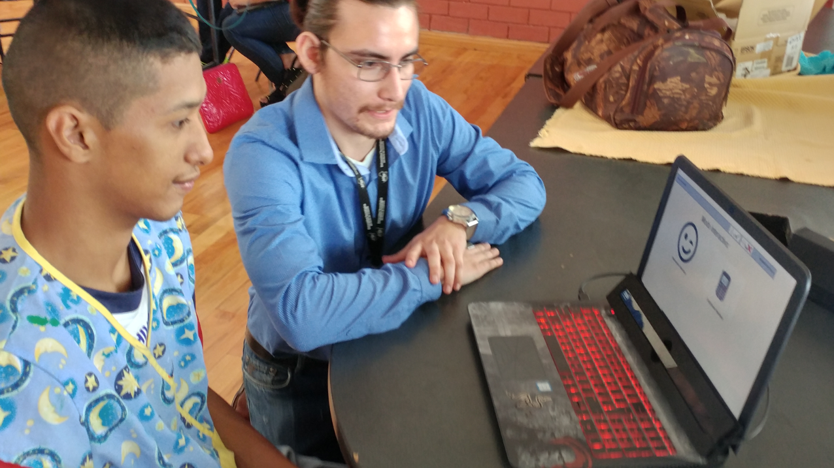
Fuente: Elaboración propia

Mientras que las especificaciones técnicas del sensor se encuentran en la tabla 1.

Tabla 1. Especificaciones técnicas del sensor Tobii Eye Tracker 4C
Tamaño | 17 x 15 x 335 mm
Peso | 95 gramos
Tamaño de pantalla (Recomendación máxima) | 27 pulgadas con relación de aspecto 16:9  30 pulgadas con relación de aspecto 21:9
Rango de operación | 50-95 cm
Conectividad | USB 2.0
Sistema operativo compatible | Windows 7, 8.1, 10 (64 bits)
Iluminación | Infrarrojo (NIR 850nm)
Recomendaciones de sistema | 2.0 GHz, Intel i5 o i7, 8 GB RAM
Fuente: Elaboración propia

Visual Studio 2017 Enterprise
Es una aplicación informática o más comúnmente conocida como entorno de desarrollo integrado (IDE), la cual, gracias a los servicios y el conjunto de herramientas que lo integran, permite al programador el desarrollo de software de una manera interactiva (Microsoft, 2019).
Una de las ventajas de este tipo de software es que soporta múltiples lenguajes de programación, por ejemplo, C++, C#, Visual Basic .NET, Java, Python, entre otros, lo que facilita la creación de programas.
Dentro de sus posibilidades, permite crear aplicaciones ya sea para celulares, computadoras e incluso sitios web.
La idea general es utilizar C Sharp para desarrollar una interfaz gráfica de usuario denominada Visual Interactive, que posteriormente será controlada con el sensor de seguimiento ocular sumado al software Optikey. En la tabla 2 se muestran los requerimientos de sistema para Visual Studio 2017.

Tabla 2. Requerimientos del sistema para Visual Studio 2017
Sistema operativo | Windows 7 SP1, Windows Server 2012 R2, Windows 8.1, Windows Server 2016, Windows 10
Procesador | Procesador de 1.8 GHz o superior
Memoria RAM | 4 GB o superior
Espacio libre en disco duro | 25-50 GB (instalación típica)
Resolución de pantalla | 720p (1280 x 720)
Fuente: Elaboración propia

Optikey
Es un software que al ejecutarse ofrece un teclado en pantalla y está diseñado para ser utilizado con diferentes dispositivos de seguimiento ocular, como, por ejemplo, el sensor Tobii Eye Tracker 4C. Aparte del teclado en pantalla también ofrece un control para el ratón, conversión de texto a audio, y otras opciones útiles que permiten a las personas poder escribir, presionar botones y navegar en el ordenador haciendo uso del movimiento de sus ojos.

Arduino Uno
Es una placa de desarrollo programable que permite la creación rápida y sencilla de proyectos electrónicos. Básicamente es un microcontrolador montado en una placa con conectores, reguladores de voltaje, elementos de protección y conector USB, y todo lo necesario para su funcionamiento y para facilitar las conexiones necesarias, además de ofrecer un entorno de programación sencillo, ya que su diseño es de código abierto (Arduino, 2019) (véase figura 2).

Figura 2. Placa Arduino
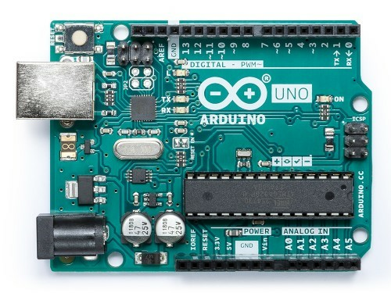
Fuente: https://store.arduino.cc/usa/arduino-uno-rev3

Sim 900
Es un módulo compacto de comunicación utilizado para enviar y recibir mensajes de texto y llamadas (Sandbox Electronics, 2013). Es compatible con la placa de desarrollo Arduino Uno (ver figura 3).

Figura 3. Sim 900 GPRS/GSM
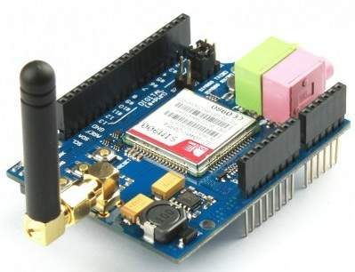
Fuente: https://sandboxelectronics.com/?product=dtmf-enabled-sim900-gprsgsm-shield

Aplicación
Esta se encuentra desarrollada en Visual Studio, y ofrece primeramente la etapa de lobby, en la cual aparecen dos modos de uso (ver figura 4):
- Modo interactivo.
- Modo celular.

Figura 4. Modos de uso
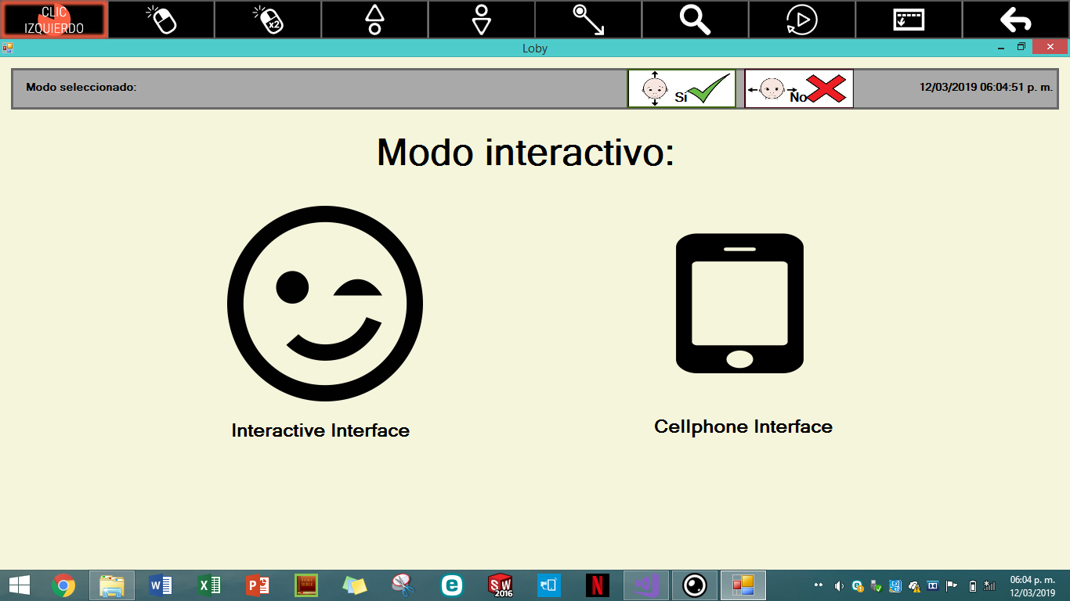
Fuente: Elaboración propia

Modo interactivo
Para iniciar este modo se debe posicionar el cursor en la imagen y posteriormente dar clic, todo ello con ayuda del sensor Tobii. Una vez seleccionada aparecerá una nueva ventana que muestra diferentes opciones, tal y como se puede observar en la figura 5.

Figura 5. Ventana de menú principal
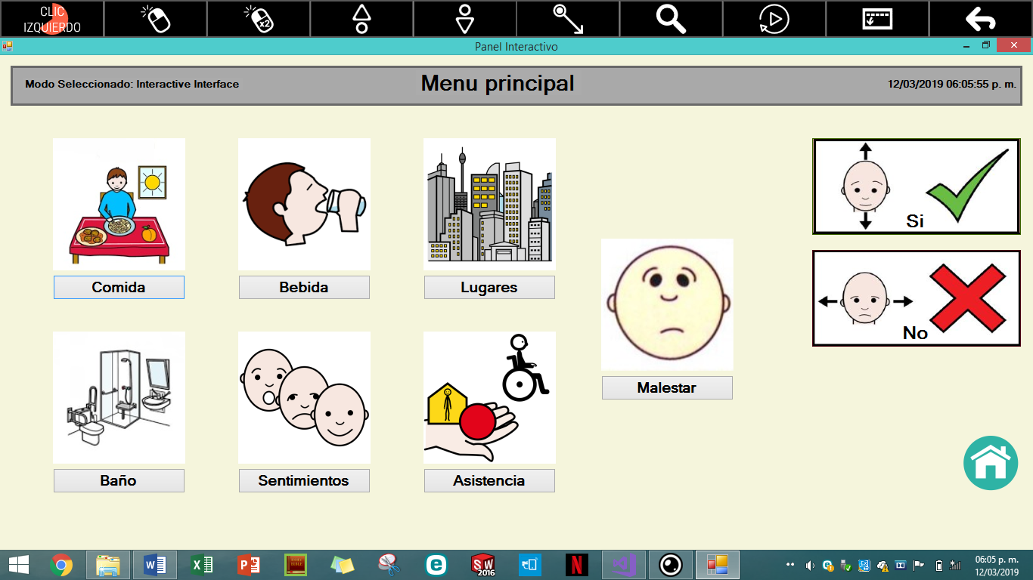
Fuente: Elaboración propia

Una vez que se acceda a uno de los submenús (Comida, Bebida, Lugares, Baño, Sentimientos, Asistencia, Malestar), el computador confirmará mediante la reproducción de un sonido predefinido y aparecerá una nueva ventana mostrando una nueva serie de elementos a elegir (figura 6).

Figura 6. Menú Bebida
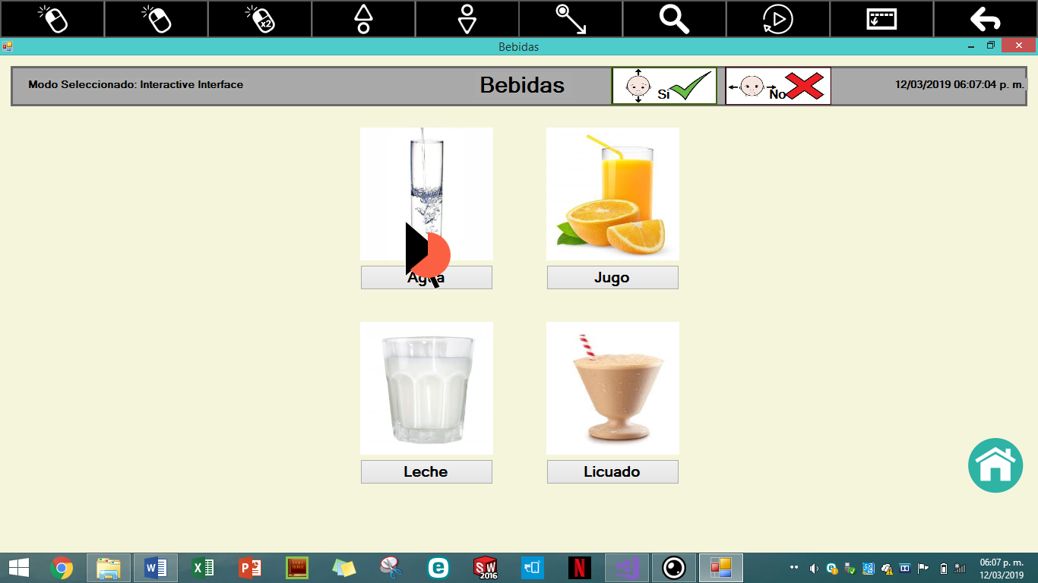
Fuente: Elaboración propia

En sí, el Modo interactivo ayuda a que la persona que no se puede comunicar verbalmente pueda expresarse hacia su asesor a través de la interfaz, reproduciendo en audio la decisión tomada, lo que permite al asesor comprender la necesidad del individuo.

Modo celular
Ofrece al usuario la facilidad de que este pueda enviar mensajes de texto a un teléfono celular. Básicamente cuenta con cuatro contactos previamente guardados (Mamá, Papá, Hermano, Amigo), así como también aparecen seis mensajes pregrabados. Para su funcionamiento se debe implementar una interfaz entre Visual Studio, Arduino y la placa Sim900. (Ver figura 7)

Figura 7. Interfaz para SMS
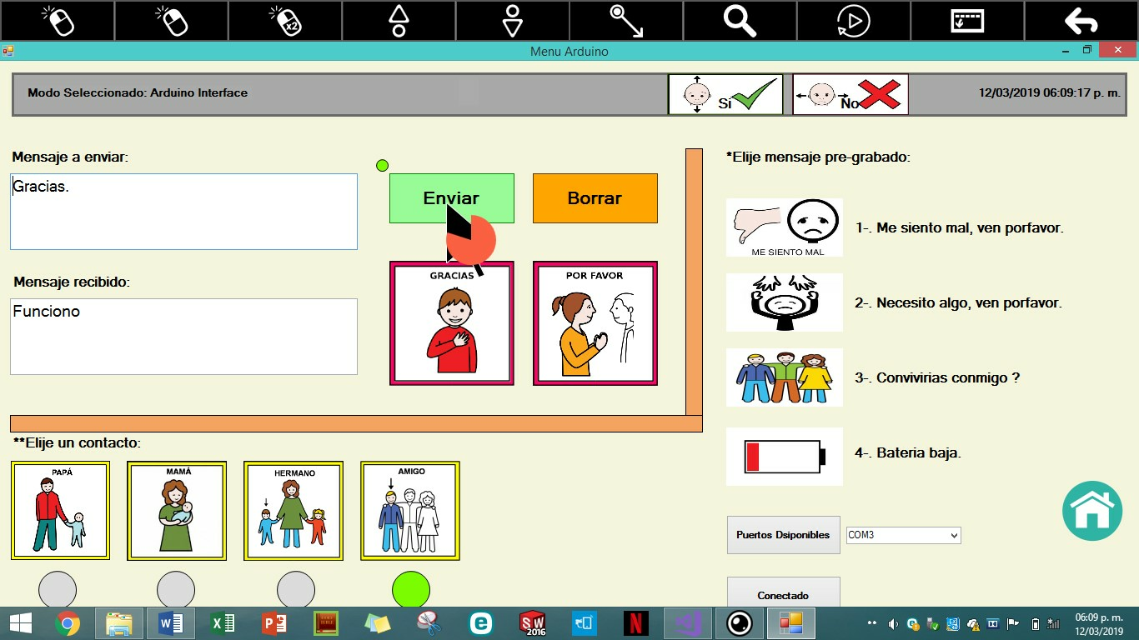
Fuente: Elaboración propia

Resultados
A pesar de la creciente problemática referente a los impedimentos de comunicación de los pacientes de estas enfermedades hacia la sociedad, Visual Interactive ha logrado dar un primer paso en nuestra región haciendo frente y respondiendo positivamente a este dilema.
Partiendo del uso de dispositivos para uso personal y de vehículos auxiliares en enfermedades psicomotrices, tales como la silla de ruedas eléctrica, el hardware de seguimiento de iris (Tobii) y la tecnología de red para celular es que nace Visual Interactive; a través de sus componentes, los cuales fueron diseñados con propósitos distintos, pero que en conjunto y sumados al software desarrollado en Visual Studio dan lugar al nacimiento de esta alternativa, se busca la inclusión social, ayudar a quienes sean incapaces de comunicarse de manera autosuficiente e impacta de manera positiva con resultados satisfactorios para este sector.
El prototipo se utilizó como prueba en el Centro de Atención Múltiple (CAM) de Piedras Negras, Coahuila, con dos jóvenes con problemas de discapacidades diferentes. Y hubo resultados favorables en la aplicación del proyecto. Al respecto, la directora del CAM resaltó la importancia de desarrollar proyectos que ayuden a la inclusión de estos jóvenes (Mecatrónica UTNC, 9 de octubre de 2018).
Visual Interactive ya ha sido probado dos veces y las dos veces ha funcionado perfectamente. Dichos usuarios contaban con las características necesarias para poder hacer uso de Visual Interactive, y se mostraron plenamente satisfechos, ya que por primera vez en su vida pudieron expresar de forma sencilla lo que querían a las personas a su alrededor.

Discusión
Una de las limitantes importantes de Visual Interactive es que está diseñado para trabajar en un ambiente de Windows, en un ordenador o laptop personal, y no funciona para un sistema operativo Android o iOS. Actualmente se está desarrollando una aplicación en Android 8.0 Oreo, en donde se tiene pronosticado realizar pruebas de funcionamiento para el primer cuatrimestre del 2020.
Debido a que el perfil del prototipo tiene el objetivo de modificar las condiciones de vida de las personas con discapacidad para mejorarlas, se buscó el apoyo del CAM Núm. 34 para realizar pruebas de factibilidad y funcionamiento. La escuela cuenta con 76 alumnos y 12 personas laborando, una muestra pequeña para llegar a un análisis idóneo de factibilidad (Mejora tu escuela, s. f.)

Conclusiones
Este proyecto tiene áreas de oportunidad y mejora, como lo es la personalización de la interfaz: añadir submenús elegidos con base en las necesidades del usuario, por ejemplo, alguno relacionado con la sexualidad, mayor gama gastronómica, función multilingüe/traductor, frases que se desee incorporar, opciones en el audio reproducido (voz masculina, voz femenina), con el fin de crear una personalidad en su mecanismo de expresión. Es necesario, asimismo, implementar un botón de pánico involuntario en caso de detectar problemas en la detección del iris/sensor de movimiento o malfuncionamiento del mismo software.

Referencias
Arduino. (2019). Recuperado el 2019, de https://store.arduino.cc/usa/arduino-uno-rev3
Banco Mundial. (2019). Discapacidad. Recuperado de http://www.bancomundial.org/es/topic/disability.
Centro de Cirugía Especial de México IAP. (s.f.). Recuperado el 08 de 2019, de https://www.centrodecirugia.org/que-es-la-paralisis-cerebral
GitHub. (24 de noviembre de 2017). OptiKey. Recuperado de https://github.com/OptiKey/OptiKey/wiki.
Instituto Nacional de Estadística Geografía e Informática [Inegi]. (2010). Clasificación de tipo de discapacidad - Histórica. México: Instituto Nacional de Estadística Geografía e Informática. Recuperado de https://www.inegi.org.mx/contenidos/clasificadoresycatalogos/doc/clasificacion_de_tipo_de_discapacidad.pdf.
Mecatrónica UTNC. (9 de octubre de 2018). Proyecto “Visual Interactive”. YouTube. Recuperado de https://www.youtube.com/watch?v=aKd1sv3jFYs.
Mejora tu escuela. (s. f). Centro De Atencion Multiple Num. 34. Recuperado de http://www.mejoratuescuela.org/escuelas/index/05DML0042Z.
Microsoft. (2019). ¿Qué puede hacer con Visual Studio? Recuperado de https://visualstudio.microsoft.com/es/vs/features/?rr=https%3A%2F%2Fwww.google.com%2F.
Sandbox Electronics. (2013). DTMF Enabled SIM900 GPRS/GSM Shield. Recuperado de https://sandboxelectronics.com/?product=dtmf-enabled-sim900-gprsgsm-shield
Secretaría de Desarrollo Social. (2016). Diagnóstico sobre la situación de las personas con discapacidad en México. México: Secretaría de Desarrollo Social.
Tobii AB (2019). What Is Eye Tracking? Retrieved from https://www.tobii.com/tech/technology/what-is-eye-tracking/.
Tobii AB. (2016). What's the difference between Tobii Eye Tracker 4C and Tobii EyeX? Retrieved from //help.tobii.com/hc/en-us/articles/212814329-What-s-the-difference-between-Tobii-Eye-Tracker-4C-and-Tobii-EyeX-.
Visual Interactive. (1998). Visual Interactive. Recuperado de http://www.visual-interactive.co.uk/.

